运营平台开发需求

为规范运营平台业务核算与清算操作、报表分析，减少手工环节录入及业务风险，提高运营人员工作效率，以现有工作流程为基础，现申请改造、开发运营平台各项功能，实现运营中心人员以运营平台为操作核心系统，技术人员配合为辅，提高整体工作效率。

1. 交易情况表

（1）交易情况日报表

运营经办人员，每日日初需在Navicat for MySQL自行输入SQL查询语句，调出相应上日各结构的代付、提现金额，充值金额，但存在与运营平台“交易情况日报表”数据不一致。请修改更新查询语句使之与运营人员手工查询数据一致。

（2）增加“交易情况实时报表”，实现全机构，可以调取上日各机构实时数据报表。

查询筛选条件：起始时间 终止时间

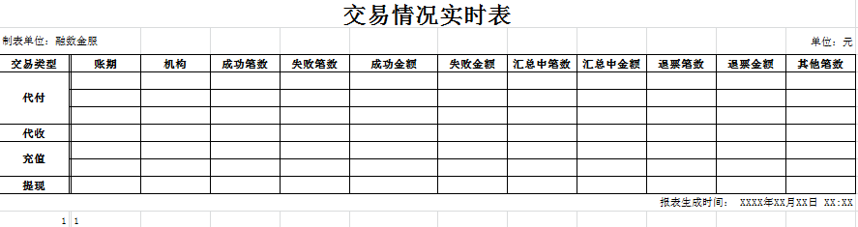

（3）增加“借款用户提现日报表”，实现查询君融贷借款人提现汇总金额。

查询筛选条件：起始时间 终止时间

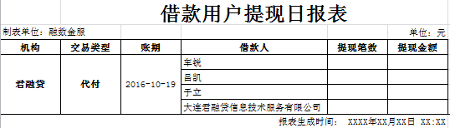

1. 清结算管理

失败交易再付（账户）

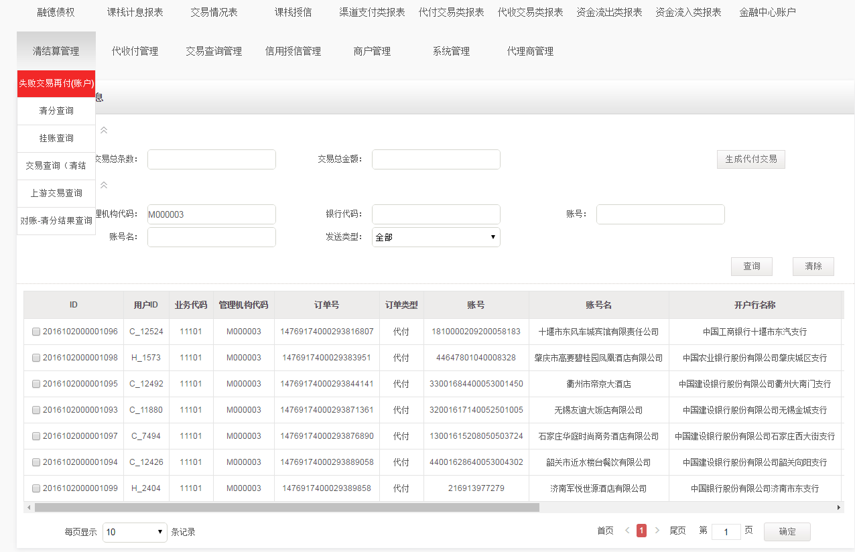

运营经办人员，每日日初需在失败交易再付（账户）模块中查询各机构是否有代付交易失败，各机构代码需要运营人员人工输入，且金额无小数点显示。

改造功能：需将管理机构代码人工录入变为下拉菜单选择方式，并添加明细金额小数点；增加检索条件可以按订单号查询；下拉明细内容时固定顶端标题；增加导出excel功能。

1. 代收付管理

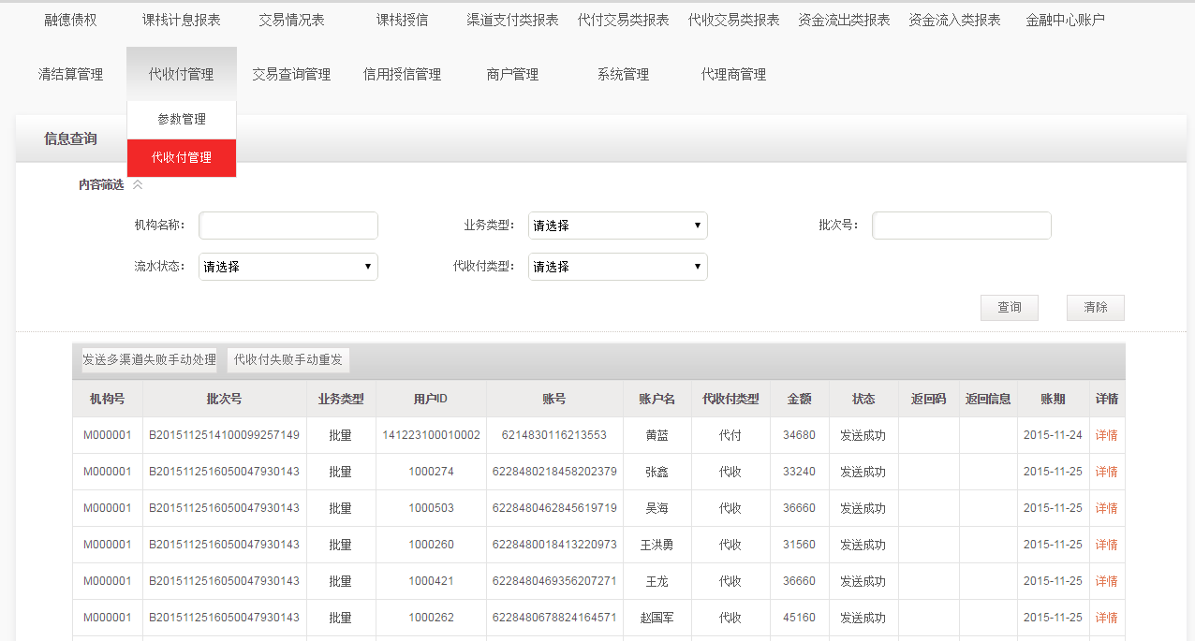

改造功能：实现机构名称下拉式，添加明细金额小数点，增加检索条件可以按账期日期查询和导出excel功能。

1. 增加商户对账模块

（1）充值对账

运营中心人员每日日初手工根据技术人员提供的充值数据与第

三方支付平台充值数据进行手工对账，实现运营平台系统自动取数，人工录入第三方平台数据，系统自动对账功能；并将渠道做超链接，点击渠道XX支付，可以链接到相应平台网站。

查询筛选条件：起始时间 终止时间

渠道：（可选择各项渠道、全部）

操作按钮：对账；重新对账

表：增加备注字段

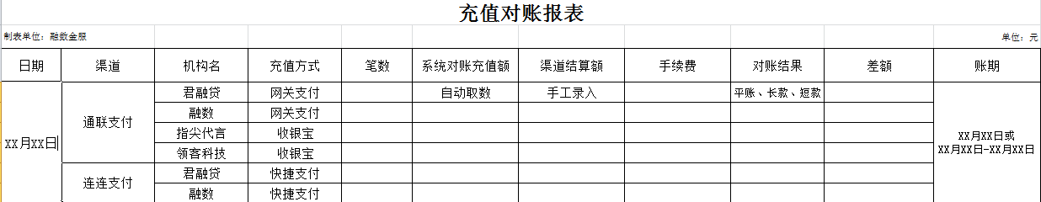

（2）机构对账

运营中心人员每日日终在Navicat for MySQL自行输入SQL查询语句，调取机构每日虚拟账户余额手工填制对账报表，实现运营平台自动取数，系统自动生成报表。

查询筛选条件：起始时间 终止时间

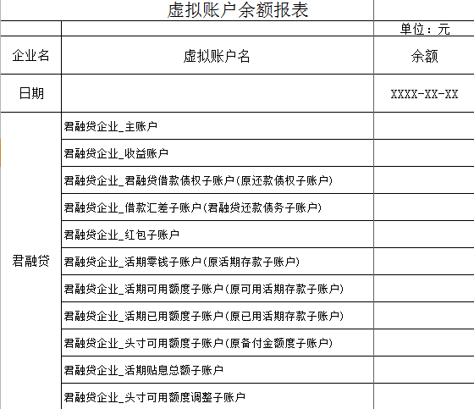

1. 交易查询

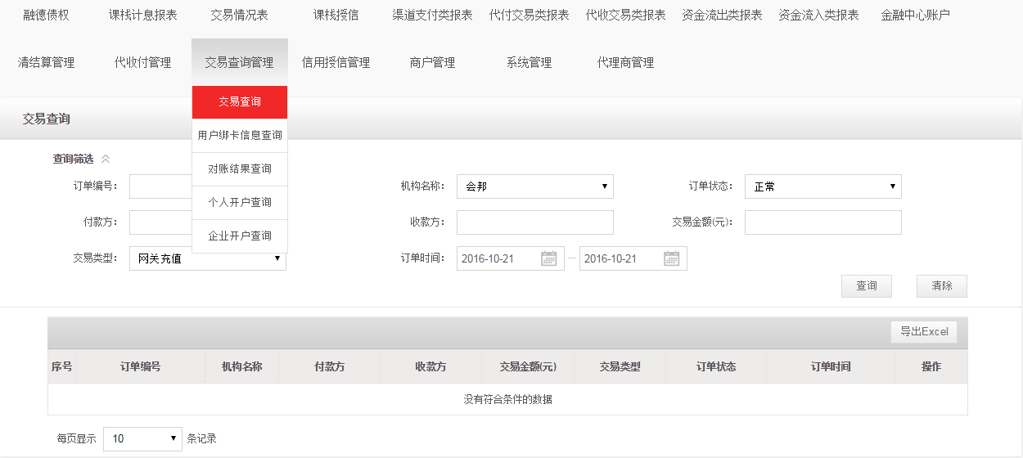

申请修改增加以下功能：

1. 查询后付款方、收款方为编号，修改为收、付款名称
2. 增加模糊区间段查询，考虑数据库查询压力，查询订单时间大于一天时（查询时间在一周），需同时录入付款方名称。